FOGLALKOZÁSTERV
A Komplex Alapprogram pedagógiai rendszerének gyakorlati elsajátítása –
Életgyakorlat-alapú alprogram (ÉA)
A dokumentum készítőjének neve: | Giba Éva
A foglalkozás célja: | A tanulók ismerjék meg a szelektív hulladékgyűjtés lehetőségeit, valamint az újrahasznosítás menetét.
Évfolyam és/vagy csoport: | 4. B. osztály
Tematikus egység: | Újrahasznosítás, fenntarthatóság
A foglalkozás témája: | A szelektív hulladékgyűjtés és újrahasznosítás
Tantárgyi kapcsolat: | természetismeret, környezetismeret, biológia
Alprogrami kapcsolat: | DA, LA
Felhasznált források: | https://www.fkf.hu/ Google

Idő-tartam  (perc) | A pedagógus tevékenysége | A tanulók  tevékenysége | Módszer | Munka-forma* | Eszköz
5 perc | Ráhangolódás | Video megnézése közösen  https://www.youtube.com/watch?v=  ePz6BDHfoAQ&list=PLIf3KqviwBqSxS7JWxJnDyOdtzdS-Bjtf&index=44 | Frontális | E  F | képek, padok
5 perc | Ötletbörze  Mi jut eszedbe arról hogy szelektív? | Ötletelés  - Mit jelent a szó?  - Mit lehet „szelektálni”? | beszélgetés | F | tábla, projektor
20 perc | Megszervezi és felügyeli, segíti a csoportmunkát. | 1. csoport - Papír  1.Válogassátok ki a képek közül és ragasszátok be a kukába amit beletennétek!  2.Rakjátok össze a szétvágott képet, ragasszátok a kuka képe mellé, és készüljetek fel az ismertetésére! | Csoportmunka | Cs | tabletek, internet  papír, színes, csomagolópapír, képek, ragasztó, olló
2. csoport - Műanyag
1.Válogassátok ki a képek közül és ragasszátok be a kukába amit beletennétek!
2. Rakjátok össze a szétvágott képet, ragasszátok a kuka képe mellé, és készüljetek fel az ismertetésére!
3. csoport- Háztartási
1.Válogassátok ki a képek közül és ragasszátok be a kukába amit beletennétek!
2. Rakjátok össze a szétvágott képet, ragasszátok a kuka képe mellé, és készüljetek fel az ismertetésére!

4. csoport - Komposzt és veszélyes hulladék
1.Válogassátok ki a képek közül és ragasszátok be a kukába amit beletennétek!
2.Készüljetek fel a komposztálás folyamatának ismertetésére!
3.Mik a veszélyes hulladékok? Nézz utána az interneten, írd le! Ha találsz képet hozzá, ragaszthatsz is mellé!
5. csoport – Zöldhulladék
1.Nézz utána az interneten Rákoscsabán melyik napon szállítják el a zöldhulladékot!
2. Készítsetek falevelekből egy képet!
10 perc | A csoportmunkák bemutatása |  |  | E
5 perc | Összegzés, lezárás | A hulladékok szelektíven gyűjtésének fontossága, az elkészült tablók faliújságra tevése |  | E  F
15 perc | Kreatív felhasználás | Ceruzatartó vagy ügyességi játék készítése WC. papír hengerből: 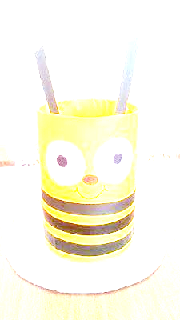 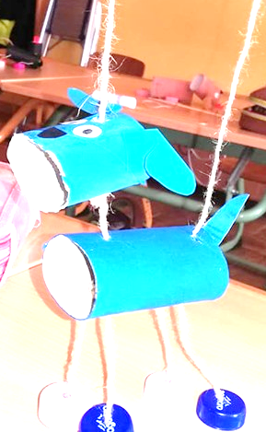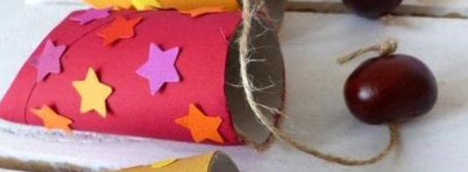 |  |  | Papírhengerek, olló, ragasztó, színes papír, spárga
60 | *Rövidítések magyarázata: E = egyéni, P = páros, K = 3-6 fős kiscsoportos, Cs = Csoportos
perc

